Вылегжанина Е.И.
Баситова Э.З.
г. Реж
2023-2024 уч.г.

Районная игра по английскому зыку для учащихся 6-7 классов
“Christmas kaleidoscope”

Цель: повышение мотивации учащихся к изучению английского языка.
Задачи:
- Воспитание уважения к культуре и традициям других народов.
- Выявление и поддержка талантливых детей.
- Привлечение учащихся к участию в интеллектуальных играх и конкурсах.
- Создание условий для взаимодействия и общения между учащимися города и района.
Коммуникативные умения: родная страна и страна (страны) изучаемого языка. Их географическое положение, столицы, население, официальные языки, достопримечательности, культурные особенности (национальные праздники, традиции, обычаи).
Социокультурные знания и умения: Осуществление межличностного и межкультурного общения с использованием знаний о национально-культурных особенностях своей страны и страны (стран) изучаемого языка. Знание социокультурного портрета родной страны и страны (стран) изучаемого языка: знакомство с традициями проведения основных национальных праздников (Рождества).
Личностные результаты:
- гражданское воспитание: готовность к разнообразной совместной деятельности, стремление к взаимопониманию и взаимопомощи;
- патриотическое воспитание: уважение к … традициям разных народов, проживающих в родной стране;
- духовно-нравственное воспитание: готовность оценивать своё поведение и поступки, поведение и поступки других людей с позиции нравственных и правовых норм с учётом осознания последствий поступков;
- физического воспитания, формирования культуры здоровья и эмоционального благополучия: соблюдение правил безопасности, умение принимать себя и других, не осуждая;
- трудовое воспитание: осознание важности обучения на протяжении всей жизни для успешной профессиональной деятельности и развитие необходимых умений для этого;
- ценности научного познания: овладение языковой и читательской культурой как средством познания мира;
- адаптации обучающегося к изменяющимся условиям социальной и природной среды: способность обучающихся взаимодействовать в условиях неопределённости, открытость опыту и знаниям других; способность действовать в условиях неопределённости, повышать уровень своей компетентности через практическую деятельность, в том числе умение учиться у других людей, осознавать в совместной деятельности новые знания, навыки и компетенции из опыта других; быть готовым действовать в отсутствие гарантий успеха.
Метапредметные результаты:
- базовые логические действия: выявлять дефицит информации, данных, необходимых для решения поставленной задачи; самостоятельно выбирать способ решения учебной задачи (сравнивать несколько вариантов решения, выбирать наиболее подходящий с учётом самостоятельно выделенных критериев).
- работа с информацией: выбирать, анализировать, систематизировать и интерпретировать информацию различных видов и форм представления.
Коммуникативные универсальные учебные действия:
- понимать намерения других, проявлять уважительное отношение к собеседнику и в корректной форме формулировать свои возражения;
- в ходе диалога и (или) дискуссии задавать вопросы по существу обсуждаемой темы и высказывать идеи, нацеленные на решение задачи и поддержание общения;
- публично представлять результаты выполненного опыта (эксперимента, исследования, проекта);
Регулятивные универсальные учебные действия:
- принимать цель совместной деятельности, коллективно строить действия по её достижению: распределять роли, договариваться, обсуждать процесс и результат совместной работы;
- обобщать мнения нескольких человек, проявлять готовность руководить, выполнять поручения, подчиняться;
- планировать организацию совместной работы, определять свою роль (с учётом предпочтений и возможностей всех участников взаимодействия), распределять задачи между членами команды, участвовать в групповых формах работы (обсуждения, обмен мнениями, мозговые штурмы и иные);
- ориентироваться в различных подходах принятия решений (индивидуальное, принятие решения в группе, принятие решений группой);
- владеть способами самоконтроля, самомотивации и рефлексии;
- открытость себе и другим;

Форма проведения: интерактивная игра
Участники: учащиеся 6-7 классов школ города
Помощники-тьюторы: учителя английского языка
Технологии:
- ИКТ-технология (современная технология)
- Тьюторское сопровождение (инновационная технология)
- Игровая технология
- Нейросеть (инновационная технология)
Планируемый результат: развитие познавательной активности, повышение интереса к изучению английского языка.
Инструменты: ёлка, дидактические материалы (заламинированные жетоны, тексты для определения стран по описанию, колесо активности, тексты для заполнения пропусков, колесо активности, наклеенные на картон бумажные шары, тексты с пожеланиями, цветные карандаши, маркеры), музыкальное оформление, ТСО, конфеты.

Ход игры:
До начала игры участники делятся на команды: каждый участник выбирает понравившийся жетончик (прил.1) и проходит за стол с подобным изображением на табличке на столе. Формируются смешанные команды по 4-6 человек. За каждой командой закрепляется тьютор/ы.
слайд 1.
Ведущий запускает презентацию и говорит: «Уважаемые участники игры, мы рады вас сегодня видеть на нашей игре. Не просто так мы собрались в этом зале. Как вы знаете, 25 декабря католики во всем мире празднуют Рождество. И сегодня мы предлагаем вам познакомиться с некоторыми обычаями празднования католического Рождества и поиграть»
слайд 2.
С детства все привыкли, что самым главным гостем на Новом году является дед Мороз. А кто главный гость в Рождество? Правильно, Санта Клаус. Но на нашем празднике главным гостем будет не он. А кто? Давайте посмотрим видеоролик и узнаем, кому мы сегодня будем дарить наши подарки. (ведущий запускает видеоролик о появлении традиции устанавливать елку в Великобритании).
слайд 3 - 4.
Итак, кто сегодня наш главный гость? Правильно – Рождественское дерево ёлка.
А теперь давайте узнаем, как празднуют Рождество в разных странах, но для этого нам надо узнать о каких странах идет речь (ведущий раздаёт тексты, прил.2). /После выполнения задания ведущий включает слайд 4 для проверки ответов/. Вы правильно ответили и за это получаете сладкий подарок от ёлочки.

слайд 5 - 6.
Колесо активности. Ведущий объясняет правило. От каждой команды выходит представитель. крутит колесо, озвучивает действие. Члены команды выходят в центр зала и совместно изображают это действие. Тьютор помогает, если участники испытывают затруднение в понимании перевода. Когда все команды поучаствовали и расселись по местам, они получают очередной сладкий подарок.
слайд 7-8.
Прочитай и сыграй. Каждая команда получает текст с пропущенными словами. Ведущий объясняет правило: вам необходимо прочитать текст и вставить недостающие слова. У вас есть подсказка – в тексте подписано какой части речи должны быть эти слова. А так как у нас сегодня праздник, веселье, то и слова могут быть шуточными, веселыми. На работу вам дается 10 минут. Если вам будет необходима помощь, вы можете обратиться к вашим помощникам. /Через 10 минут ведущий даёт новое задание/ Ваши тексты закончены. Что дальше? А теперь попробуйте разыграть ваш текст. Вы должны распределить роли: диктор, режиссер, актеры. На подготовку у вас снова 10 минут. Вы можете разойтись командами по залу, сделать необходимую атрибутику из подручного материала. /Через 10 минут ведущий приглашает команды обратно за столы. Каждая команды выступает с представлением/. Молодцы! Вы настоящие актеры, как сказал один известный персонаж: дружба делает настоящие чудеса. За свои старания вы снова получаете сладкие подарки
слайд 9-10. Вы сегодня получили подарки, а ёлочка наша, около которой мы сегодня столько интересных игр провели, стоит не нарядная. Давайте мы ей тоже сделаем подарки? Ваши помощники раздадут каждой команде макет елочного шара на веревочке и листочки с пожеланиями. Давайте разукрасим наши шары и повесим их на ёлочку. /Команды разукрашивают шары и пишут на них пожелания/. Ведущий предлагает каждой команде прежде, чем повесить шар прочитать пожелание для всех.
слайд11. Ну что, ребята. Вот и подошел на праздник к концу. Но какое же рождество без Санта Клауса? Сам он к нам приехать не смог, но прислал вам сообщение. /Ведущий запускает видеоролик с поздравлением. С помощью нейросети можно создать любое поздравление и персонаж Санта Клауса его озвучит/.

Приложение 1
Жетоны

Приложение 2
Угадай страну по описанию
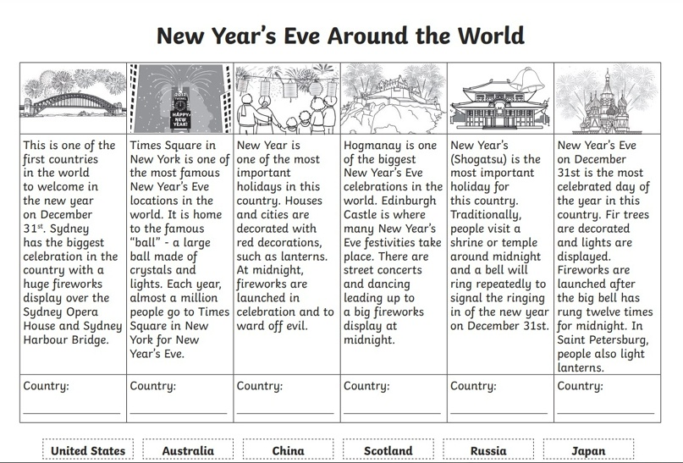
Приложение 3
Колесо активности
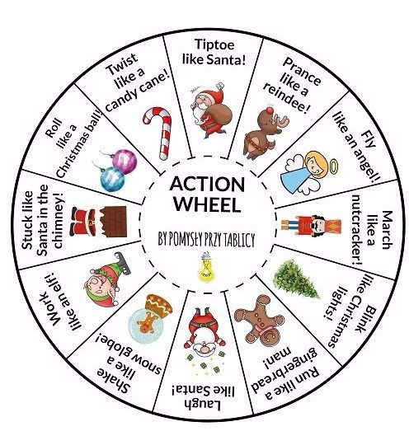

Приложение 4
Тексты для сценок
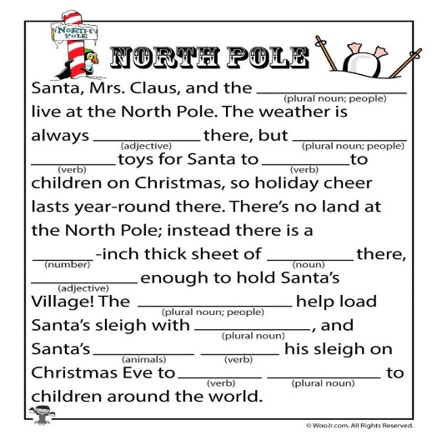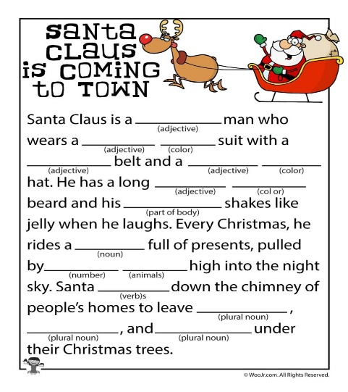
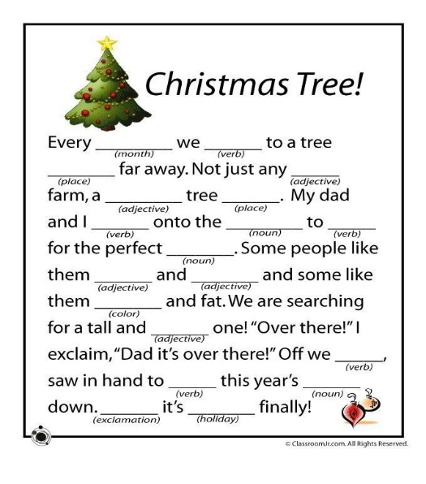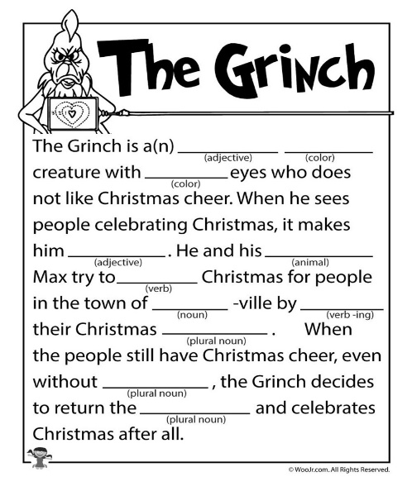

Приложение 5

Приложение 6
Тексты с пожеланиями
May you have an ocean of happiness!
Have a really Merry Christmas and wonderful New Year!
Happy New Year to you!
Happiness, Prosperity and Success!
Best wishes for a pleasant and successful New Year!
May all dreams come true!
Hooray! Hooray! It’s the New Year’s Day!
Best wishes for a magnificent New Year!
Wishing you a Happy and Joyful New Year!
We wish you good luck, health and wealth!

